資 料 編

目　次

　　　　　１．大阪府内における住宅確保要配慮者の世帯と居住の状況について　　　　 ････　10

　　　　　　（１）高齢者の状況 ････ 12

　　　　　　（２）障がい者の状況 ････ 13

　　　　　　（３）子育て世帯等の状況 ････ 14

　　　　　　（４）低額所得者の状況 ････ 16

　　　　　　（５）外国人の状況 ････ 19

２．大阪府内の住宅確保配慮者に対する賃貸住宅の供給状況について ････ 21

　　　　　　（１）住宅ストックの状況 ･･･・ 21

　　　　　　（２）公的賃貸住宅ストックの状況 ････ 22

　　　　　　（３）民間賃貸住宅の床面積別家賃の状況 ････ 22

　　　　　３．「大阪あんぜん・あんしん賃貸住宅登録制度」の状況について ････ 22

　　　　　　（１）登録住宅の状況 　　　　　 　････　25

　　　　　　（２）居住支援団体の状況 　　　　　 ････　23

　　　　　４．大阪府内の民間賃貸住宅における住宅扶助費等の代理納付の状況について

････ 23

　　　　　５．大阪府内における住宅確保要配慮者に対する入居拒否の状況について ････ 24

（１） 高齢者に対する入居拒否の状況 ････ 24

　　　　　　（２） 障がい者に対する入居拒否の状況 ････ 25

　　　　　　（３） 母子（父子）家庭に対する入居拒否の状況 ････ 26

　　　　　　（４）　外国人に対する入居拒否の状況　　　　　　　　　　　　　　　　　　　　　　　 ････ 27

１．大阪府内における住宅確保要配慮者の世帯と居住の状況について

(１) 高齢者の状況

１) 高齢者人口・世帯の状況

* 今後、年少人口（0歳～14歳）、生産年齢人口（15歳～64歳）の割合が減少する一方で、高齢者人口（65歳以上）の割合の内、75歳以上の高齢者の人口の割合は増加傾向にあります。平成47年には、高齢化率が32.4%となり、府民の3人に1人が高齢者という高齢化の進んだ社会が到来することが見込まれています。
* 世帯数は平成32年まで増加を続け、その後減少に転じると予測されます。一方で、高齢単身世帯数は今後も一貫して増加していくと予測され、平成47年には65万世帯となると予測されます。

（大阪府の人口構成の将来推計）

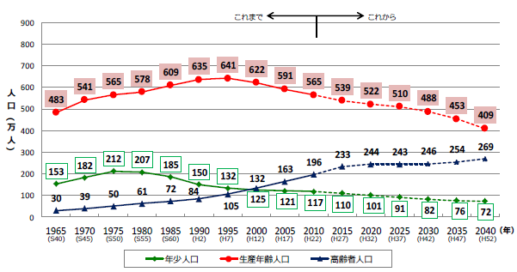

（資料）大阪府人口ビジョン

　　　　平成22年までは総務省「国勢調査」。

平成27年以降は、大阪府「大阪府の将来推計人口の点検について」（平成26年3月）における大阪府の人口推計（ケース2）を基に、大阪府政策企画部推計。

（大阪府内の人口構成割合の将来推計）

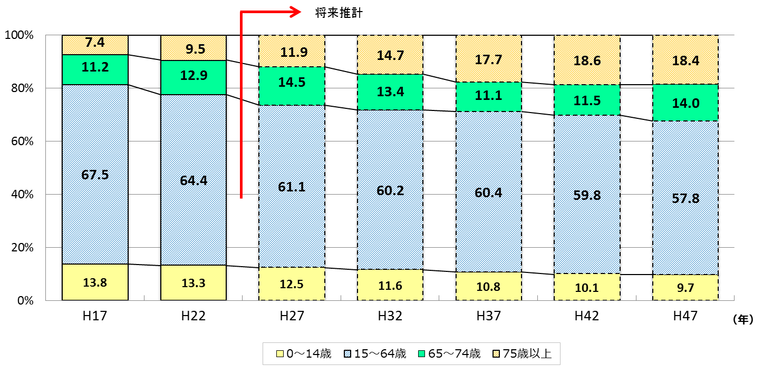

（資料）大阪府人口ビジョン

　　　　　　　　　平成22年までは総務省「国勢調査」。

平成27年以降は、大阪府「大阪府の将来推計人口の点検について」（平成26年3月）における

大阪府の人口推計（ケース2）を基に、大阪府政策企画部推計。

（大阪府内の世帯数と世帯構成の変化）

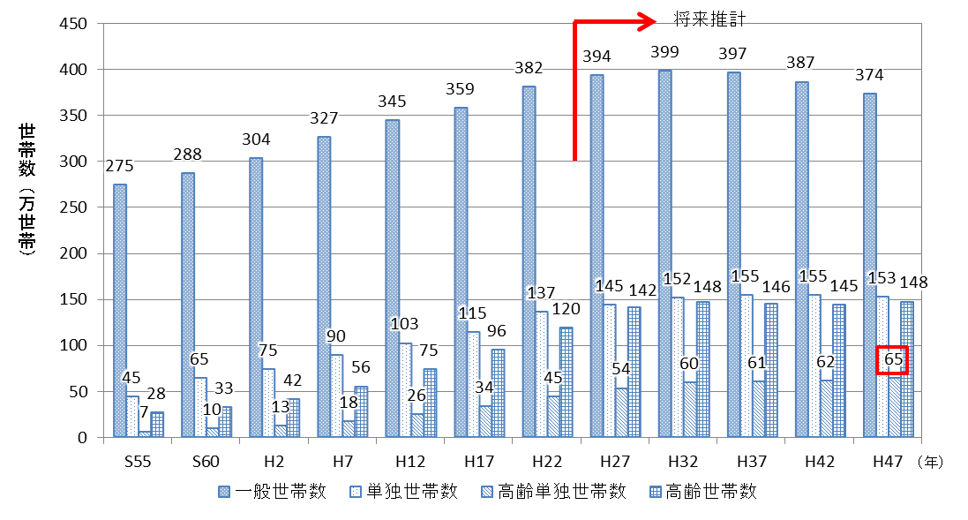

（資料）大阪府人口ビジョン

　　　 平成22年までは総務省「国勢調査」。

平成27年以降は、大阪府「大阪府の将来推計人口の点検について」（平成26年3月）における

大阪府の人口推計（ケース2）を基に、大阪府政策企画部推計。

２）　高齢者のいる世帯の状況

* 高齢単身者世帯は、200万円未満の世帯が64.5%となっており、他の高齢者のいる世帯よりも収入が低い傾向にあります。
* 住宅の所有関係別に見ると、高齢夫婦のみ世帯の持ち家の割合が76.2％に対して、高齢単身世帯の持ち家の割合は48.8%となっています。また、高齢単身世帯は、他の高齢者のいる世帯よりも民営借家に居住する人が多くなっています。
* 65歳以上の世帯の延床面積は、65歳以上の単身世帯の29㎡以下が88.5%で、延床面積が大きくなるに従い、65歳以上の単身世帯の割合が減少しています。

（大阪府内の高齢者のいる世帯の所得の状況）

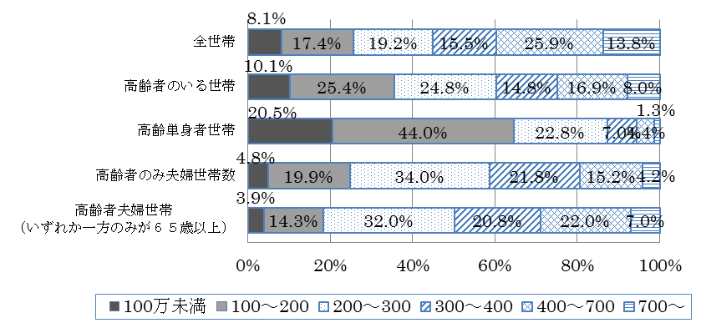

（資料）総務省「住宅・土地統計調査」（平成25年）

（大阪府内の高齢者のいる世帯の住宅の所有形態）

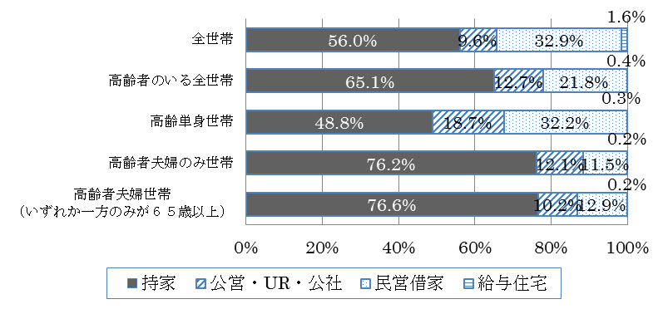

（資料）総務省「住宅・土地統計調査」（平成25年）

（大阪府内の６５歳以上の世帯の延床面積）

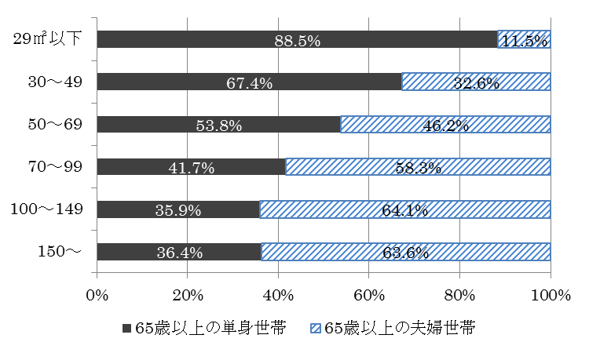

延床面積（㎡）

（資料）総務省「住宅・土地統計調査」（平成25年）

　　３) 住宅のバリアフリー対応の状況

・住宅のバリアフリー対応の状況については、高齢者が居住する住宅において、「平成25年住宅・土地統計調査」（総務省）では、「手すりがある、段差のない屋内、廊下などが車いすで通行可能な幅、またぎやすい高さの浴槽、道路から玄関まで車椅子で通行可能」の5項目のうち、いずれか1項目が設けられている住宅の割合は60.7%、「手すりがある、段差のない屋内、廊下などが車いすで通行可能な幅」の3項目を備えている住宅の割合が8.3%となっています。

（大阪府内の高齢者の居住する住宅のバリアフリー化の現状）

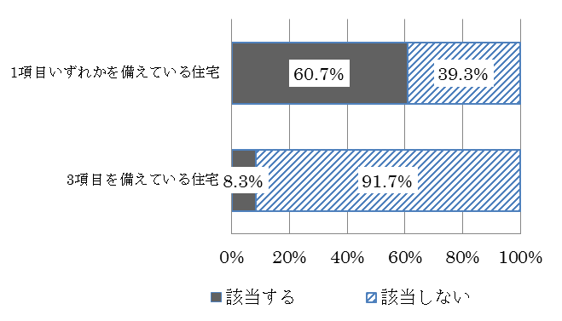

高齢者のための設備

○ 手すりがある

○ 段差のない屋内

○ 廊下などが車いすで通行可能な幅

○ またぎやすい高さの浴槽

○ 道路から玄関まで車椅子で通行可能

　　　　　　　　　　　　　　　　　　　　　　　　　　　　　　　　　　　　　　　　　　　　　　　　　　　　　　　　　（資料）総務省「住宅・土地統計調査」（平成25年）

（２）　障がい者の状況

* 身体障がい者手帳、療育手帳及び精神障がい者保健福祉手帳の所持者数は、平成29年3月で約55万人となっており、その内訳は、身体障がい者手帳が約39万人、療育手帳が約7万9千人、精神障がい者保健福祉手帳が約8万1千人となっています。

（大阪府内の障がい者手帳所持者数）

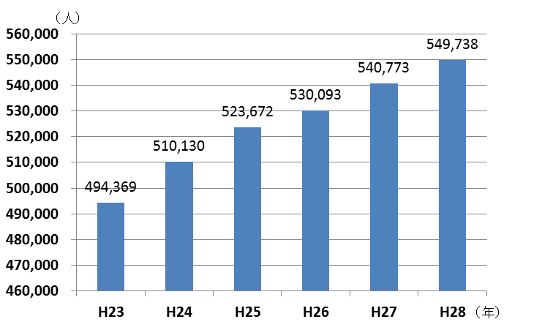

（身体障がい者手帳所持者数）　　　　　　　（療育手帳所持者数）　　　　　　　　　（精神障がい者健康福祉手帳所持者数）

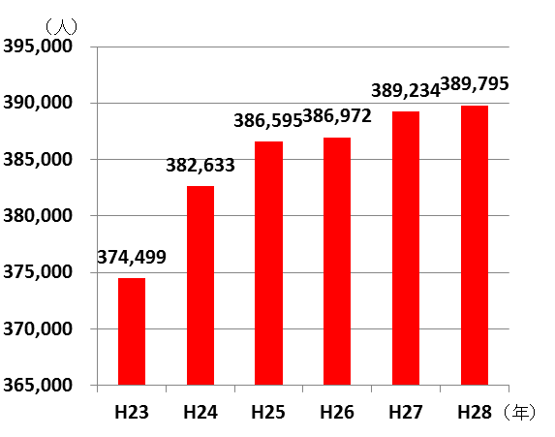　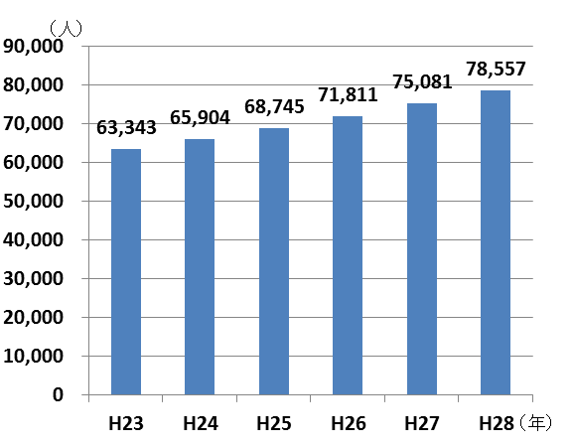　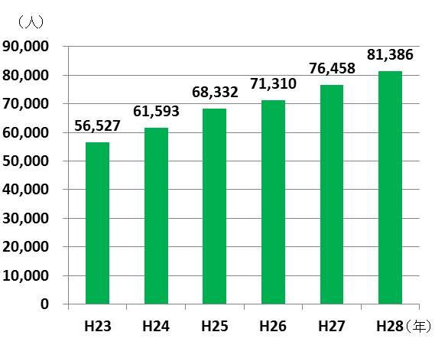

資料 大阪府障がい福祉室調べ（平成29年）

H23.24の手帳所持者数は翌年度当初の実績値

　H25.26.27の手帳所持者数は当該年度末の実績値

(３) 子育て世帯等の状況

　1）子育て世帯・新婚世帯の状況

・18歳未満の世帯員のいる親と子の世帯のうち、一人親と子供から成る世帯は、約10.4万世帯となっています。

* 大阪府内の婚姻数については、昭和40年の約9.3万件に対して平成25年には約4.6万件になっており減少傾向にあります。
* 子供を養育している世帯の所得の状況について、100万円未満の一人親と子から成る世帯が66.7%となっており、所得が低いほど一人親と子から成る世帯の割合が高くなります。

（大阪府内の18歳未満の世帯員のいる親と子の世帯の世帯数）

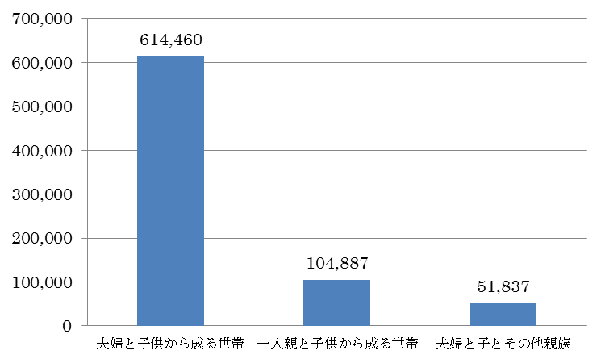

（世帯）

（資料）総務省「国勢調査」（平成27年）

（大阪府内の婚姻数の推移）

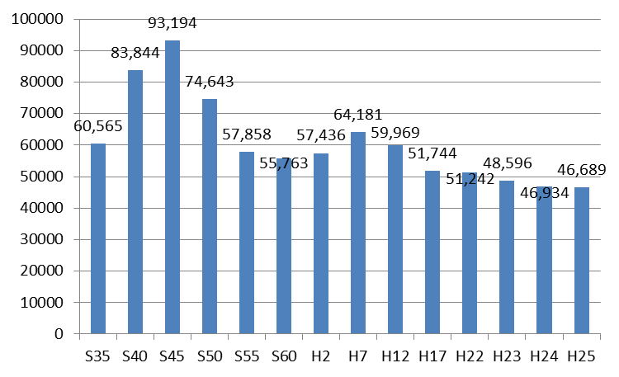

（件数）

（資料）厚生労働省「人口動態調査調査」（平成25年）

（大阪府内の子供を養育している世帯の所得の状況）

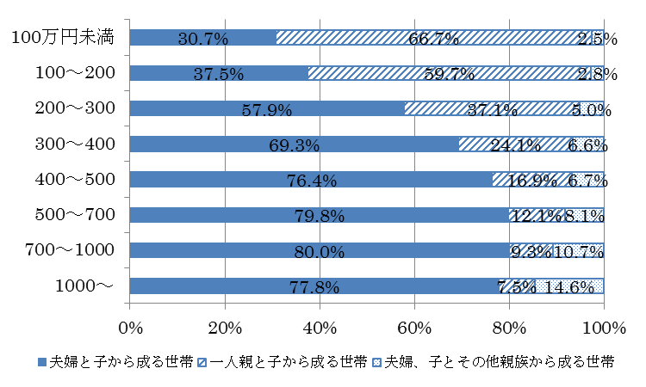

（資料）総務省「住宅・土地統計調査」（平成25年）

２) 子育て世帯・新婚世帯の居住の状況

* 一人親と子供から成る世帯において、公営・都市再生機構（UR）・公社の借家が16.5%、民営借家が32.5%となっており、夫婦と子供から成る世帯とその他（子供がいる世帯）に比べ高くなっています。

（子供と同居している世帯の住宅の所有形態）

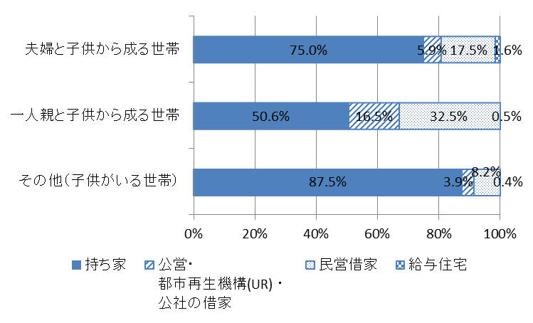

（資料）総務省「住宅・土地統計調査」（平成25年）

（４） 低額所得者等の状況

　１）　低額所得者等の状況

* 世帯の年間収入は、200～300万円が約69.6万世帯と最多で、次いで100～200万円が約63万世帯となっています。
* 被保護世帯は、平成25年度に約5.9万世帯であったが、平成27年度には約5.5万世帯と減少しています。
* 完全失業者数は、平成24年度の約23万人から平成27年度に約17.9万人となっており、減少傾向にあり、　ホームレス数についても平成25年度の約2千人から毎年減少傾向にあり、平成29年度には、約1.3千人になっています。

（大阪府内の世帯の年間収入の状況）

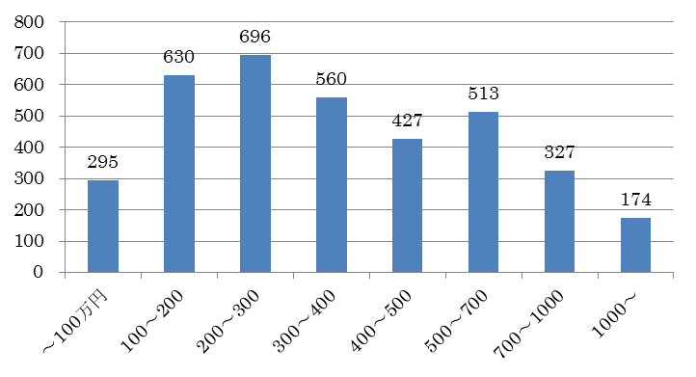

（千世帯）

（資料）総務省「住宅・土地統計調査」（平成25年）

（大阪府内の被保護世帯数の推移）

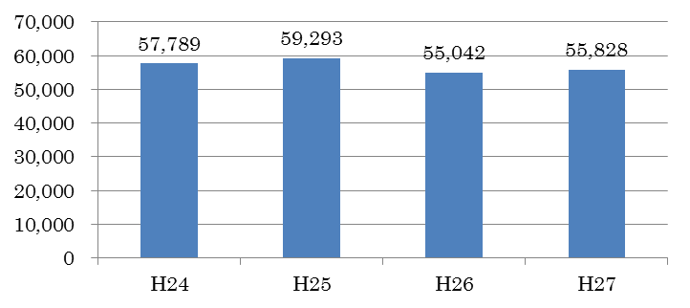

（世帯）

（資料）厚生労働省「被保護調査」

（大阪府内の完全失業者数の推移）

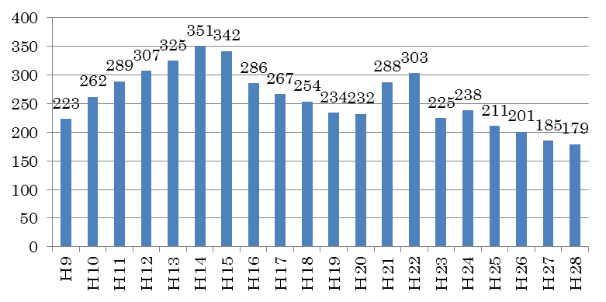

千世帯

（資料）総務省「労働力調査」

（大阪府内のホームレス数の推移）

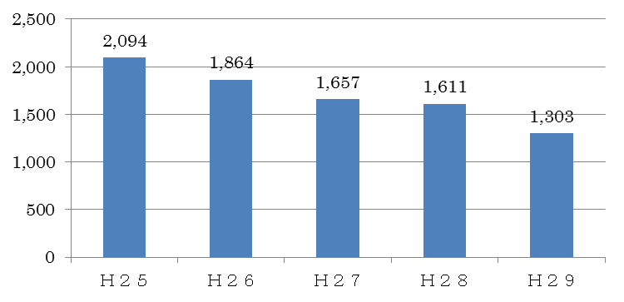

（世帯）

（資料）厚生労働省「ホームレスの実態に関する全国調査（概数調査）」

（大阪府内の65歳以上の世帯員のいる世帯の収入状況）

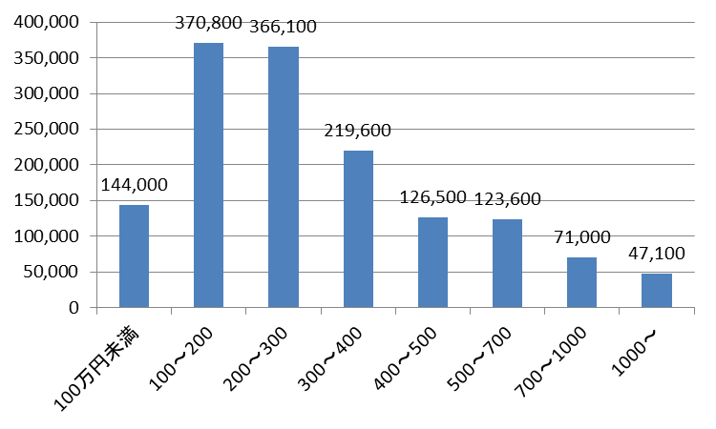

（世帯）

資料）厚生労働省「ホームレスの実態に関する全国調査（概数調査）」

２） 低額所得者等の居住の状況

* 居住の状況をみると、100万円未満の世帯が民営の借家が49.7%と高く、所得が高くなるに従い持ち家の割合が高くなる傾向にあります。
* また、最低居住面積水準についても水準未満が100万円未満の世帯で17.6%と高く、所得が高くなるに従い、水準以上の世帯の割合が高くなる傾向にあります。
* 被保護世帯の住宅ストックの所有関係は、民間の借家が61.0%で次いで公営住宅が21.0%となっています。

（大阪府内の住宅ストックの所有関係）

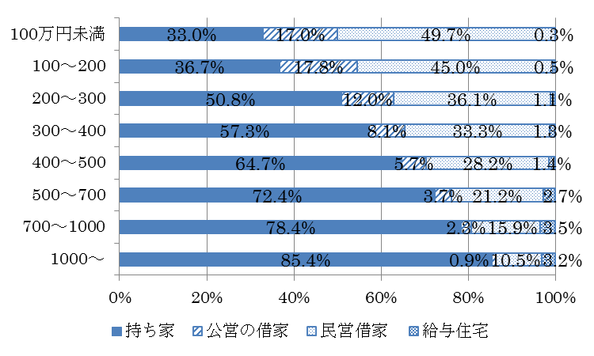

世帯の年間収入（万円）

（資料）総務省「住宅・土地統計調査」（平成25年）

（大阪府内の最低居住面積水準の状況）

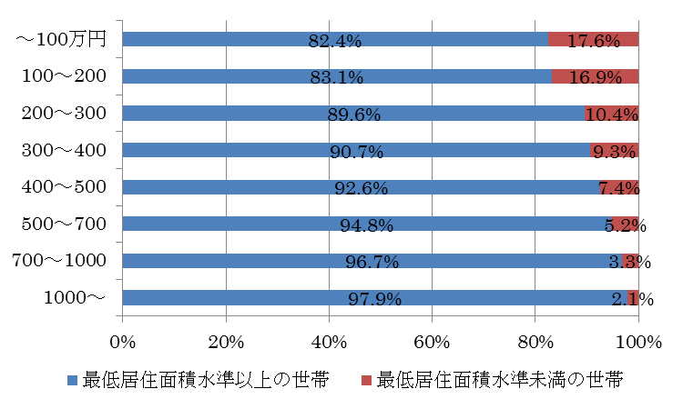

世帯の年間収入（万円）

（資料）総務省「住宅・土地統計調査」（平成25年）

（大阪府内の被保護世帯の住宅ストックの所有関係）

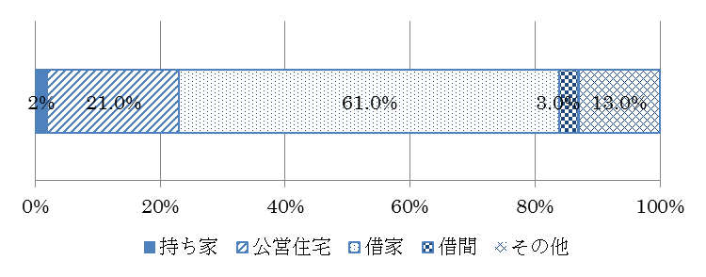

　　　　　　　　　　　　　　　　　　　　　　　　　　　　　　　　　　　　　　　　　　　　　　　　　　　　　　　　　　　　　　　　　　　　　　　　　　　　　　　（資料）厚生労働省「被保護調査」

(５) 外国人の状況

* 外国人の世帯は、外国人のみが約6.3万件で、外国人と日本人がいる世帯が約3.3万件となっています。居住の状況について、外国人のみの世帯では、民営借家が約3.1万世帯と高くなっています。外国人と日本人がいる世帯では、持ち家が約1.7万世帯となっており民営借家の約1万世帯と比べ高くなっています。

（大阪府内の外国人のいる世帯数）

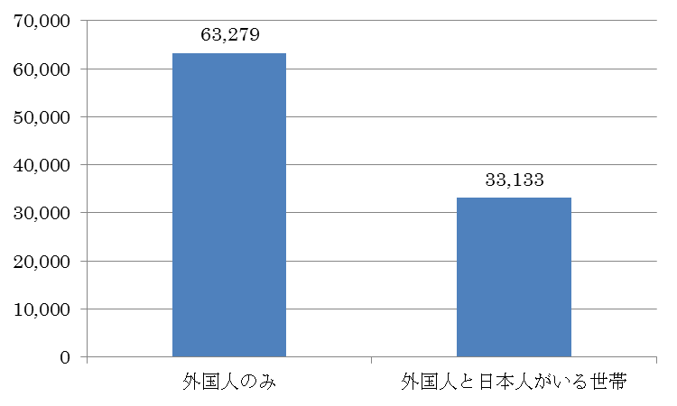

（資料）総務省「国勢調査」（平成27年）

　　（大阪府内の外国人が主世帯の住宅ストックの所有状況）

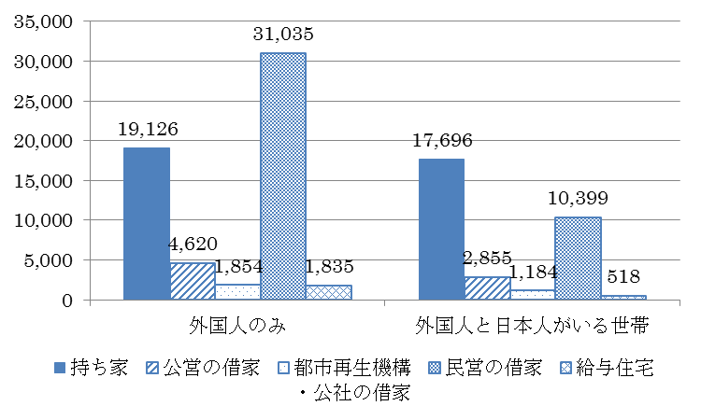

（資料）総務省「国勢調査」（平成27年）

２．大阪府内の住宅確保要配慮者に対する賃貸住宅の供給状況について

（１）大阪府内の住宅ストックの状況

大阪府内の住宅ストックの状況

民営借家

1,235,500 戸

( 26.9 ％)

不詳

47,900 戸

( 1.0 ％)

住宅総数

　　　4,586,000 戸

(100.0％)

一時現在者のみの住宅※2 21,000戸

二次的住宅※3 　　　13,800 戸

賃貸用の住宅 　　　418,700 戸

売却用の住宅 　　　31,900 戸

その他の住宅 　　　214,400 戸

居住世帯のある住宅

　　　3,882,400 戸

( 84.6 ％)

※1

専用住宅　　3,807,000 戸

( 83.0％)

店舗その他の併用住宅

75,400 戸

(1.6 ％)

空き家

678,800 戸

建築中の住宅　　3,800 戸

居住世帯のない住宅

703,600 戸

持ち家　　2,104,300 戸

( 45.9％)

公営の借家　　　237,100 戸

( 5.2 ％)

都市再生機構(UR)・公社の借家

123,400 戸

( 2.7 ％)

民営借家

1,235,500 戸

( 26.9 ％)

給与住宅　　58,800 戸

( 1.3 ％)

給与住宅　　58,800 戸

( 1.3 ％)

都市再生機構(UR)・公社の借家

123,400 戸

( 2.7 ％)

公営の借家　　　237,100 戸

( 5.2 ％)

持ち家　　2,104,300 戸

( 45.9％)

※1：（）内の％は「住宅総数」に対する比率

※2：「一時現在者のみの住宅とは、昼間だけ使用しているとか、何人かの人が交代で寝泊りしているなど、

そこに普段居住しているものが一人もいない住宅もいない住宅

※3：「二次的住宅」とは、別荘及び残業で遅くなった時に寝泊りするなど、たまに寝泊りしている人がいる住宅

（資料）総務省「住宅・土地統計調査」（平成25年）

（２）大阪府内の公的賃貸住宅の状況

|  |  |
| --- | --- |
| 公営住宅（府営、市町営） | ２３８,５３０戸 |
| 都市再生機構の賃貸住宅 | １１１,９００戸 |
| 地方住宅供給公社の賃貸住宅 | ２０,９３９戸 |
| 地方公共団体が整備する住宅 | ７,６９５戸 |
| 特定優良賃貸住宅 | ９,４９４戸 |
| その他公的賃貸住宅  （市の単独住宅） | ２０７戸 |
| 合計 | ３８８,７６５戸 |

資料）平成２９年大阪府住宅まちづくり行政概要

大阪府都市居住課調べ

（３）大阪府内の民間賃貸住宅の床面積別家賃の状況

大阪府内の民間賃貸住宅の床面積別家賃の状況

（資料）総務省「住宅・土地統計調査」（平成25年）

３．「大阪あんしん・あんぜん賃貸住宅登録制度」の状況について

(１)　登録住宅の状況について

・大阪あんぜん・あんしん賃貸住宅登録制度に登録されている賃貸住宅のうち、建築基準法の新耐震基準である昭和56年6月1日以降に建設又は建築基準法の旧耐震基準である昭和56年5月31日以前に建設されているが耐震性が確認された住宅を含めて、6,581戸。

・さらに、登録住宅の床面積が18㎡以上のものは4,217戸あり、総登録戸数6,581戸の64％が今計画により法に基づく登録住宅の対象となる。

|  |  |  |  |  |  |  |
| --- | --- | --- | --- | --- | --- | --- |
|  | 18㎡未満 | 18㎡以上  20㎡未満 | 20以上  25㎡未満 | 25㎡以上  30㎡以下 | 31㎡以上 | 総登録戸数 |
| 登録件数 | 2,364戸 | 1,365戸 | 1,223戸 | 383戸 | 1,246戸 | 6,581戸 |

（平成29年7月現在）

（２）　居住支援団体の状況について

* 「大阪あんしん・あんぜん賃貸住宅登録制度」における、住宅確保要配慮者の入居の円滑化及び居住の安定確保に資する取組みを行う「居住支援団体」の登録数は以下の8団体となっています。

（平成29年7月現在）

|  |  |  |  |  |  |
| --- | --- | --- | --- | --- | --- |
|  | 支援区域 | 高齢 | 障がい | 子育て | 外国人 |
| NPO法人ワンネス | 豊中市 | 〇 |  |  |  |
| 大阪手をつなぐ育成会 | 大東市 |  | 〇 |  |  |
| 八尾ひまわり福祉会 | 八尾市 |  | 〇 |  |  |
| 箕面市障害者の生活と労働推進協議会 | 箕面市 |  | 〇 |  |  |
| あいえる協会 | 大阪市住吉区 |  | 〇 |  |  |
| ヒューマンライツ福祉協会 | 大阪市西成区 | 〇 | 〇 |  |  |
| 豊中市住宅協会 | 豊中市 | 〇 |  | 〇 |  |
| フクシライフ | 泉佐野市 | 〇 | 〇 | 〇 | 〇 |

４．大阪府内の民間賃貸住宅における住宅扶助費等の代理納付の状況について

・府内37地域･市・町のうち23で民間賃貸住宅での代理納付を運用しており、この23のうち代理納付に関する要綱を持っているのは13となっています。代理納付を認める理由は滞納としているのは23のうち13となっています。

（参考）代理納付を実施している実施機関

大阪市、岸和田市、池田市、吹田市、高槻市、守口市、枚方市、八尾市、富田林市、河内長野市松原市、大東市、和泉市、柏原市、羽曳野市、門真市、四條畷市、交野市、大阪狭山市、阪南市、池田子ども家庭センター、岸和田子ども家庭センター、富田林子ども家庭センター

※島本町以外の町村は池田子ども家庭センター、岸和田子ども家庭センター、富田林子ども家庭センターが実施機関となるため、総数は３７となります。

（資料）大阪府住宅まちづくり部都市居住課調べ（平成25年）

平成28年　Osakaあんしん住まい推進協議会調査

　５．大阪府内における住宅確保要配慮者に対する入居拒否の状況について

（平成28年度 宅地建物取引業者に関する人権問題実態調査）

（１）　高齢者に対する入居拒否の状況

○家主から高齢者入居拒否の申し出を受けた経験（単数回答／年度間比較）

家主から高齢者入居拒否の申し出を受けた経験

○高齢者の入居を拒否する家主の理由（複数回答／年度間比較）

高齢者の入居を拒否する家主の理由

(２)　障がい者に対する入居拒否の状況

○家主から障がい者入居拒否の申し出を受けた経験（単数回答／年度間比較）

家主から障がい者入居拒否の申し出を受けた経験

○障がい者の入居を拒否する家主の理由（複数回答／年度間比較）

障がい者の入居を拒否する家主の理由

(３)　母子（父子）家庭に対する入居拒否の状況

○家主から母子（父子）家庭入居拒否の申し出を受けた経験

（単数回答／年度間比較）

家主から母子（父子）家庭入居拒否の申し出を受けた経験

○母子（父子）家庭の入居を拒否する家主の理由（複数回答／年度間比較）

母子（父子）家庭の入居を拒否する家主の理由

(４)　外国人に対する入居拒否の状況

〇家主から外国人入居拒否の申し出を受けた経験（単数回答／年度間比較）

家主から外国人入居拒否の申し出を受けた経験

○外国人の入居を拒否する家主の理由（複数回答／年度間比較）

外国人の入居を拒否する家主の理由